Z A P I S N I K

32. (tridesetidruge) sjednice Vijeća Mjesnog odbora Zapruđe, održane 30. siječnja 2024. u prostorijama Mjesnog odbora Zapruđe, Meštrovićev trg 1g, s početkom u 19:00 sati

NAZOČNI ČLANOVI VIJEĆA:
Barica Anić, Josip Barišić, Tomislav Lopandić, Mila Petričević, Bruno Pintar, Boris Škoti i Gordana Žarković
NENAZOČNI ČLANOVI VIJEĆA: -
OSTALI NAZOČNI: -

Predsjedava: Gordana Žarković, predsjednica Vijeća.
Zapisnik vodi: Josip Barišić, potpredsjednik Vijeća.

Predsjednica konstatira da je nazočno 7 od ukupno 7 članova Vijeća, što znači da Vijeće može pravovaljano odlučivati, te otvara 32. sjednicu Vijeća Mjesnog odbora.

USVAJANJE ZAPISNIKA

Vijećnik Lopandić Tomislav ulaže prigovor na dostavljeni zapisnik, navodeći kako je u evidenciji glasanja još uvijek navedena Martina Kolić. Vijeće prihvaća korekciju te jednoglasno prihvaća tekst Zapisnika 31. sjednice Vijeća Mjesnog odbora Zapruđe, održane 13. prosinca 2023.

USVAJANJE DNEVNOG REDA

Predsjednica Vijeća predlaže da se članovi Vijeća izjasne o svim predloženim točkama dnevnog reda, ukoliko ima prijedloga o izostavljanju pojedine točke dnevnog reda ili da se izmjeni njihov redoslijed ili ako ima prijedloga za dopunu dnevnog reda.

Predlaže se dodavanje sljedećih dodatnih točaka na dnevni red:
- (8) Prijedlog zaključka o označavanju horizontalnih pješačkih prijelaza - zebri u naselju
- (9) Prijedlog zaključka o postavljanju zaštitnih stupića u naselju

Vijeće jednoglasno prihvaća dnevni red koji glasi:

D N E V N I R E D

- Prijedlog Plana potreba za aktivnostima, programima i projektima unapređenja kvalitete života građana Mjesnog odbora Zapruđe u 2024. godini
- Prijedlog Izvješća o radu Vijeća Mjesnog odbora Zapruđe za 2023. godinu
- Prijedlog Programa rada Vijeća Mjesnog odbora Zapruđe za 2024. godinu
- Prijedlog zaključka o obavljanju komunalnih djelatnosti redovitog održavanja nerazvrstanih cesta – asfalterski program Mjesnog odbora Zapruđe za 2024. godinu
- Prijedlog zaključka o povremenom korištenju prostora Mjesnog odbora Zapruđe – SDP – Podružnica Novi Zagreb – istok
- Prijedlog zaključka o ukidanju 4 uzdužna parkirališna mjesta u Adamičevoj ulici
- Prijedlog zaključka o nedostajućim klupama i klupama koje je potrebno popraviti na području Sportsko rekreacijskog centra Bundek
- Prijedlog zaključka o označavanju horizontalnih pješačkih prijelaza - zebri u naselju
- Prijedlog zaključka o postavljanju zaštitnih stupića u naselju
- Pitanja, prijedlozi, obavijesti

Ad 1. Prijedlog Plana potreba za aktivnostima, programima i projektima unapređenja kvalitete života građana Mjesnog odbora Zapruđe u 2024. godini

Članovi Vijeća primili su materijal uz poziv.

Predsjednica usmeno informira članove Vijeća o predmetnoj točci dnevnog reda te otvara raspravu.

U raspravi sudjeluju: Barica Anić, Josip Barišić, Tomislav Lopandić, Mila Petričević, Bruno Pintar, Boris Škoti i Gordana Žarković.

Vijeće jednoglasno donosi:

PLAN
potreba za aktivnostima, programima i projektima unapređenja kvalitete života građana
Mjesnog odbora Zapruđe u 2024.

Članak 1.

Ovaj plan obuhvaća iniciranje, organiziranje i provođenje aktivnosti, programa i projekata u društveno - kulturnom životu; sportsko-rekreativnim aktivnostima; aktivnostima tehničke kulture; aktivnostima promicanja zdravlja i prevencije bolesti; akcijama očuvanja okoliša i aktivnostima u održivom razvoju; aktivnostima brige o djeci i mladima njihovu odgoju i obrazovanju, a koji su nedovoljno ili uopće nisu obuhvaćeni drugim programima.

Članak 2.
Planirana sredstva iz članka 1. u Mjesnom odboru, u ukupnom iznosu od 4.000,00 eura,
raspoređuju se za sljedeće aktivnosti:

DRUŠTVENI ŽIVOT I KULTURA

Naziv aktivnosti | DAN MJESNOG ODBORA ZAPRUĐE - DAN OTVORENIH VRATA
Opis aktivnosti | Turnir u šahu za najmlađe, turnir u beli za malo starije, izložba maketa za sve
Cilj(evi) aktivnosti | Obilježivanje Dana Mjesnog odbora kroz Dan otvorenih vrata i upoznavanje građana s radom Mjesnog odbora uz zabavne sadržaje za građane
Datum održavanja | prva polovina lipnja 2024. godine ( 08.06.2024. godine)
Procijenjena vrijednost | 615,00 eura

Naziv aktivnosti | ZAPRUĐE BLUES MOMENT
Opis aktivnosti | Suorganizacija događaja sa Udrugom Hrvatske Blues Snage  (Croatian Blues Forces)
Cilj(evi) aktivnosti | Vraćanje Zapruđa na glazbenu scenu, kvart poznat po bendovima i garaža bendovima
Datum održavanja | 18.05.2024. godine
Procijenjena vrijednost | 2.250,00 eura

Naziv aktivnosti | OBILJEŽAVANJE DANA DRŽAVNOSTI
Opis aktivnosti | Polaganje vijenaca i paljenje svijeća - spomenik poginulim braniteljima Zapruđa
Cilj(evi) aktivnosti | Suradnja HVIDR-e i Podružnice umirovljenika te građana Zapruđa
Datum održavanja | 30.05.2024. godine
Procijenjena vrijednost | 210,00 eura
Naziv aktivnosti | OBILJEŽAVANJE DANA POBJEDE I DOMOVINSKE ZAHVALNOSTI
Opis aktivnosti | Polaganje vijenaca i paljenje svijeća - spomenik poginulim braniteljima Zapruđa
Cilj(evi) aktivnosti | Suradnja HVIDR-e i Podružnice umirovljenika te građana Zapruđa
Datum održavanja | 05.08.2024. godine
Procijenjena vrijednost | 205,00 eura
Naziv aktivnosti | OBILJEŽAVANJE DANA SVIH SVETIH
Opis aktivnosti | Polaganje vijenaca i paljenje svijeća - spomenik poginulim braniteljima Zapruđa
Cilj(evi) aktivnosti | Suradnja HVIDR-e i Podružnice umirovljenika te građana Zapruđa
Datum održavanja | 01.11.2024. godine
Procijenjena vrijednost | 210,00 eura
Naziv aktivnosti | OBILJEŽAVANJE DANA SJEĆANJA NA  ŽRTVE DOMOVINSKOG RATA
Opis aktivnosti | Polaganje vijenaca i paljenje svijeća - spomenik poginulim braniteljima Zapruđa
Cilj(evi) aktivnosti | Suradnja HVIDR-e i Podružnice umirovljenika te građana Zapruđa
Datum održavanja | 18.11.2024. godine
Procijenjena vrijednost | 210,00 eura
Naziv aktivnosti | RADIONICA FORUM KAZALIŠTA
Opis aktivnosti | dramske radionice s javnom izvedbom sudionika radionica
Cilj(evi) aktivnosti | povezivanje građana oko zajedničkih problema, osnaživanje kroz dramske tehnike
Datum održavanja | 4 nedjelje u travnju 2024.
Procijenjena vrijednost | 300,00 eura

Članak 3.

Sredstva za provedbu ovog plana osiguravat će Gradski ured za mjesnu samoupravu, promet, civilnu zaštitu i sigurnost za namjene određene ovim planom, a prema načelima štednje i racionalnog korištenja sredstava.

Članak 4.

Ovaj će Plan biti dostavljen Gradskom uredu za mjesnu samoupravu, promet, civilnu zaštitu i sigurnost.

PRILOG

Razrada pojedinačnih troškova u okviru pojedine aktivnosti
1. DRUŠTVENI ŽIVOT I KULTURA
Naziv aktivnosti | DAN MJESNOG ODBORA ZAPRUĐE - DAN OTVORENIH VRATA
Količina | Roba/Usluga/Rad | Jed.cijena | Ukupno | Napomena
1 | sudac - turnir u šahu | 50,00 | 50,00 | […]
1 | plakat - dizajn i grafička priprema | 130,00 | 130,00
20 | plakat B2 | 9,00 | 180,00
3 | set pehara | 42,00 | 126,00
9 | pločica za pehare | 0,17 | 1,53
9 | usluga graviranja pločica za pehare | 1,50 | 13,50
40 | medalja- bronca | 0,90 | 36,00
40 | oznaka sporta za medalju | 0,17 | 6,80
40 | usluga graviranja medalja | 0,70 | 28,00
40 | traka za medalju | 0,40 | 16,00
10 | zahvalnice | 2,60 | 26,00
Naziv aktivnosti | ZAPRUĐE BLUES MOMENT
Količina | Roba/Usluga/Rad | Cijena | Ukupno | Napomena
1 | usluga produkcije (bina, razglas, rasvjeta, tehnika, dovoz i odvoz) | 1.500,00 | 1.500,00 | […]
1 | usluga najma pojačala | 62,50 | 62,50
20 | plakat B2 | 9,00 | 180,00
1 | usluga ZAMP | 250,00 | 250,00
1 | usluga mjerenja buke | 250,00 | 250,00
Naziv aktivnosti | OBILJEŽAVANJE DANA DRŽAVNOSTI
Količina | Roba/Usluga/Rad | Cijena | Ukupno | Napomena
1 | aranžman rezano cvijeće I klasa | 106,25 | 106,25 | […]
10 | lampaš srednji crven-bijeli-plavi s grbom | 10,35 | 103,50
Naziv aktivnosti | OBILJEŽAVANJE DANA POBJEDE I DOMOVINSKE ZAHVALNOSTI
Količina | Roba/Usluga/Rad | Cijena | Ukupno | Napomena
1 | aranžman suho i svileno cvijeće | 100,00 | 100,00 | […]
10 | lampaš srednji crven-bijeli-plavi s grbom | 10,35 | 103,50
Naziv aktivnosti | OBILJEŽAVANJE DANA SVIH SVETIH
Količina | Roba/Usluga/Rad | Cijena | Ukupno | Napomena
1 | aranžman rezano cvijeće I klasa | 106,25 | 106,25 | […]
10 | lampaš srednji crven-bijeli-plavi s grbom | 10,35 | 103,50
Naziv aktivnosti | OBILJEŽAVANJE DANA SJEĆANJA NA ŽRTVE DOMOVINSKOG RATA
Količina | Roba/Usluga/Rad | Cijena | Ukupno | Napomena
1 | aranžman rezano cvijeće I klasa | 106,25 | 106,25 | […]
10 | lampaš srednji crven-bijeli-plavi s grbom | 10,35 | 103,50
Naziv aktivnosti | RADIONICA FORUM KAZALIŠTA
Količina | Roba/Usluga/Rad | Cijena | Ukupno | Napomena
1 | honorar voditelja radionice | 300,00 | 300,00 | […]
 | UKUPNO |  | 3989,08

Ad 2. Prijedlog Izvješća o radu Vijeća Mjesnog odbora Zapruđe za 2023. godinu

Članovi Vijeća primili su materijal uz poziv.

Predsjednica usmeno informira članove Vijeća o predmetnoj točci dnevnog reda te otvara raspravu.

U raspravi sudjeluju: Barica Anić, Josip Barišić, Tomislav Lopandić, Mila Petričević, Bruno Pintar, Boris Škoti i Gordana Žarković.

Vijeće jednoglasno donosi:

Izvješće o radu Vijeća Mjesnog odbora Zapruđe
za 2023. godinu

- UVODNE NAPOMENE
Vijeće Mjesnog odbora Zapruđe svoj je rad i djelovanje usmjerilo na razvoj mjesnog odbora, a na temelju Statuta Grada Zagreba, Poslovnika o radu Vijeća Mjesnog odbora Zapruđe i Pravila Mjesnog odbora Zapruđe.
Osnovne djelatnosti bile su usmjerene na poboljšanje infrastrukturnih problema, donošenjem akata Vijeća i sudjelovanjem u donošenju odluka Vijeća Gradske četvrti Novi Zagreb – istok, te se vodilo računa o ispunjenju potreba građana obzirom na prioritete.

- O RADU VIJEĆA
U svibnju 2021. godine održani su izbori za Vijeće Mjesnog odbora Zapruđe. Dana 25. lipnja 2021. godine konstituiran je četvrti saziv Vijeća Mjesnog odbora Zapruđe.
Koristeći podatke iz zapisnika sa sjednica Vijeća Mjesnog odbora Zapruđe iskazujemo zbirne brojčane pokazatelje o osnovnim oblicima rada Vijeća Mjesnog odbora Zapruđe.

3. SJEDNICE VIJEĆA

3.1. Održano sjednica Vijeća
U 2023. godini ukupno je održano 12 sjednica Vijeća Mjesnog odbora Zapruđe.

3.2. Točke dnevnog reda
Ukupni broj točaka dnevnog reda na svim sjednicama Vijeća Mjesnog odbora Zapruđe u 2023. godini je 89, odnosno prosječno 7 točaka dnevnog reda po sjednici Vijeća.

3.3. Trajanje sjednica Vijeća
Ukupno vrijeme trajanja sjednica Vijeća Mjesnog odbora Zapruđe u 2023. godini je 16
sati i 10 minuta, odnosno prosječno trajanje svake sjednice je 1 sat i 30 minuta.

3.4. Prisutnost članova Vijeća sjednicama
Prisutnost članova Vijeća Mjesnog odbora Zapruđe sjednicama Vijeća u 2023. godini je u prosjeku 7 od 7 članova Vijeća.

3.5. Hitni sazivi sjednica i dopunske točke Dnevnog reda
Nije bilo sazvanih sjednica po hitnom postupku u 2023. godini.
Bilo je ukupno 9 dopunskih točaka dnevnog reda u 2023. godini.

3.6. Rezultat rada Vijeća
Rezultat rada Vijeća na sjednicama jest donošenje odgovarajućeg akta po svakoj pojedinoj točci dnevnog reda. Ukupni broj akata donesenih na sjednicama Vijeća Mjesnog odbora Zapruđe u 2023. godini je 83.

3.7. Kvaliteta odlučivanja na sjednici Vijeća
Kvaliteta odlučivanja na sjednici Vijeća ovisi i o broju sudionika u raspravi po pojedinoj točci dnevnog reda, te o dosegnutoj većini glasova potrebnih za zaključenje pojedine točke dnevnog reda.
Prosječni broj članova Vijeća Mjesnog odbora Zapruđe koji su sudjelovali u raspravi po pojedinoj točci dnevnog reda u 2023. godini je 7.
Točaka dnevnog reda koje su usvojene jednoglasno na sjednicama Vijeća Mjesnog odbora Zapruđe u 2023. godini je ukupno 51.

3.8. Redovitost pozivanja na sjednice Vijeća
Na sjednice Vijeća Mjesnog odbora Zapruđe pozivaju se predstavnici Vijeća Gradske četvrti Novi Zagreb - istok kada je njihovo prisustvovanje neophodno.

3.9. Prisustvovanje građana ili grupe građana sjednicama Vijeća
Na sjednicama Vijeća Mjesnog odbora Zapruđe u 2023. nisu sudjelovali građani.

3.1.1. Radna tijela Vijeća
Vijeće Mjesnog odbora Zapruđe osnovalo je radna tijela s ciljem poboljšanja kvalitete i racionalnosti odlučivanja na sjednicama Vijeća.
Radna tijela Vijeća Mjesnog odbora Zapruđe su: Mandatno povjerenstvo.

3.1.2. Predsjednik Vijeća
Dužnosti predsjednika Vijeća definirane su odredbama Poslovnika o radu Vijeća Mjesnog odbora Zapruđe (članak 21.) i te odredbe predstavljaju osnov za prikaz kvantitativnih pokazatelja o aktivnostima predsjednika Vijeća.
Predsjednik Vijeća saziva sjednicu Vijeća najmanje jedanput u dva mjeseca. Vijeće Mjesnog odbora Zapruđe, odnosno predsjednik Vijeća, daje mišljenje Vijeću Gradske četvrti Novi Zagreb - istok u roku, o pitanjima koja su važna za Vijeće Mjesnog odbora. Predsjednik Vijeća izvješćuje Vijeće o pitanjima o kojima ga informira Vijeće Gradske četvrti Novi Zagreb - istok.

3.1.3. Potpredsjednik Vijeća
Potpredsjednik Vijeća obnaša svoje dužnosti sukladno odredbama Poslovnika o radu Vijeća Mjesnog odbora Zapruđe (članak 22.)

3.1.4. Članovi Vijeća
Prava i dužnosti članova Vijeća određena su odredbama članka 23. Poslovnika o radu Vijeća Mjesnog odbora Zapruđe.

4. SADRŽAJ RADA VIJEĆA
Vijeće Mjesnog odbora donijelo je Prijedlog prioriteta za izradu Plana komunalnih aktivnosti Gradske četvrti Novi Zagreb – istok za 2024. godinu.

5. ZAKLJUČNE OCJENE
Vijeće Mjesnog odbora Zapruđe svojim je radom doprinijelo razvoju mjesnog odbora i poboljšanju uvjeta življenja na području mjesnog odbora.

Ad 3. Prijedlog Programa rada Vijeća Mjesnog odbora Zapruđe za 2024. godinu

Članovi Vijeća primili su materijal uz poziv.

Predsjednica usmeno informira članove Vijeća o predmetnoj točci dnevnog reda te otvara raspravu.

U raspravi sudjeluju: Barica Anić, Josip Barišić, Tomislav Lopandić, Mila Petričević, Bruno Pintar, Boris Škoti i Gordana Žarković.

Vijeće jednoglasno donosi:

P R O G R A M R A D A
VIJEĆA MJESNOG ODBORA ZAPRUĐE
ZA 2024. GODINU

I. POLAZNE OSNOVE

Djelovanje Vijeća Mjesnog odbora Zapruđe (u nastavku: Vijeće) polazi od sagledavanja stanja, potreba i problema Mjesnog odbora:

- stanju komunalne infrastrukture, potrebe uređenja naselja, kvalitete komunalnog standarda, kvalitete stanovanja;

- potrebom sanacije starih cesta i izgradnje novih;

- uređenja postojećih parkova i zelenih površina;

- izgradnjom prostora za društvene potrebe;

- modernizacijom dječjih igrališta s novom opremom;

- predlaganja i praćenja mjera i akcija za zaštitu i unapređivanje okoliša, te učinkovitiji rad komunalnih službi;

Vijeće će također djelovanje u tekućoj godini usmjeriti i na daljnjem stvaranju neophodnih normativno – organizacijskih i drugih uvjeta za kvalitetno funkcioniranje Mjesnog odbora.

II. GLAVNI CILJEVI

Sukladno svojim ovlastima, definiranim Zakonom o Gradu Zagrebu, Statutu Grada Zagreba i Poslovnika Vijeća Mjesnog odbora, Vijeće u 2024. godini, želi ostvariti sljedeće ciljeve:

- nakon analize i utvrđivanja postojećeg stanja u objektu mjesne samouprave, te zaključcima za njihovo korištenje sukladno istinskom zajedničkom interesu građana, političkih stranaka, udruga hrvatskih branitelja, udruga koje okupljaju zdravstveno ili socijalno ugrožene osobe, te udruga djece, mladih i starijih osoba; usmjeriti na zadovoljavanje sveukupnih potreba građana;

- osigurati sustavno prikupljanje i obradu, te primjerenu dostupnost javnosti podataka o području Mjesnog odbora, kao nužne pretpostavke za ostvarivanje osmišljenog utjecaja građana i njihovih predstavničkih tijela na razvoj Mjesnog odbora (posebice u pogledu komunalne opremljenosti i uređenja naselja, održavanja komunalnog reda i zaštite okoliša, djelovanja javnih službi itd.);

- omogućiti članovima Vijeća, kao i drugih zainteresiranim građanima, pravodobnu i potpunu informiranost o odlučivanju gradskih upravnih tijela Grada Zagreba o pitanjima od interesa za Mjesni odbor, a radi ostvarivanja primjerenog utjecaja na odluke (davanje mišljenja, te podnošenje inicijativa i prijedloga).

III. ZADACI I ROKOVI

Radi postizanja ovih Programom utvrđenih ciljeva, Vijeće će, na svojim radnim sjednicama tijekom 2024. godine, u naznačenim rokovima, raspraviti i donijeti odgovarajuće akte, naročito o sljedećim pitanjima;

- održavanje sjednica Radnih skupina;

- informiranje o planovima Vijeća Gradske četvrti Novi Zagreb - istok;

- analiza stanja objekta mjesne samouprave na području Mjesnog odbora;

- donošenje zaključaka o načinu angažiranja članova Vijeća u praćenju stanja u pojedinim dijelovima Mjesnih odbora (zaduženjima, dežurstvima u mjesnim samoupravama, praćenja problema u komunalnoj infrastrukturi);

- donošenje Izvješća o radu za 2023. godinu;

- donošenje Plana malih komunalnih akcija za 2024. godinu;

- suradnje Vijeća Mjesnog odbora sa svim udrugama građana, udrugama, sportskim, kulturnim, zdravstvenim, humanitarnim i drugim organizacijama sa područja Mjesnog odbora.

IV. TEKUĆA PITANJA

Vijeće će, osim navedenog, tijekom 2024. godine, raspravljati i o drugim pitanjima koja sukladno Statutu Grada Zagreba, ocijeni značajnim.

Ad 4. Prijedlog zaključka o obavljanju komunalnih djelatnosti redovitog održavanja nerazvrstanih cesta – asfalterski program Mjesnog odbora Zapruđe za 2024. godinu

Članovi Vijeća primili su materijal uz poziv.

Predsjednica usmeno informira članove Vijeća o predmetnoj točci dnevnog reda te otvara raspravu.

U raspravi sudjeluju: Barica Anić, Josip Barišić, Tomislav Lopandić, Mila Petričević, Bruno Pintar, Boris Škoti i Gordana Žarković.

Vijeće jednoglasno donosi:

Z A K LJ U Č A K

o obavljanju komunalnih djelatnosti redovitog održavanja nerazvrstanih cesta – asfalterski program za 2024. godinu Mjesnog odbora Zapruđe

- Vijeće Mjesnog odbora Zapruđe u skladu s planiranim sredstvima u Planu malih komunalnih akcija za 2024. godinu, određuje poslove i radove za obavljanje redovitog održavanja nerazvrstanih cesta, u dijelu koji se odnosi na asfalterski program na području Mjesnog odbora Zapruđe, u iznosu od 58.000,00 eura kako slijedi:
- uređivanje parkirališta ispred Osnovne škole Zapruđe
- Ovaj se zaključak dostavlja Gradskom uredu za mjesnu samoupravu, promet, civilnu zaštitu i sigurnost.

Ad 5. Prijedlog zaključka o povremenom korištenju prostora Mjesnog odbora Zapruđe – SDP – Podružnica Novi Zagreb – istok

Članovi Vijeća primili su materijal uz poziv.

Predsjednica usmeno informira članove Vijeća o predmetnoj točci dnevnog reda te otvara raspravu.

U raspravi sudjeluju: Barica Anić, Josip Barišić, Tomislav Lopandić, Mila Petričević, Bruno Pintar, Boris Škoti i Gordana Žarković.

Vijeće jednoglasno donosi:

Z A K LJ U Č A K

o zahtjevu za povremeno korištenje prostora – SDP – Podružnica Novi Zagreb – istok
- Socijaldemokratskoj partiji se odobrava povremeno korištenje prostora dvorana u objektu Mjesnog odbora Zapruđe, Meštrovićev trg 1g, jednom mjesečno 2. četvrtak u mjesecu u vremenu od 17,30 do 20,30 sati i teče od 30. 01. 2024. do 25. 10. 2024. godine.
- Prostor iz točke 1. ovog zaključka, Socijaldemokratska partija koristit će bez naknade.
- Socijaldemokratska partija obvezuje se postupati s pažnjom dobrog gospodara u korištenju prostora.
- O povremenom korištenju prostora iz točke 1. ovog zaključka, Gradski ured za mjesnu samoupravu, promet, civilnu zaštitu i sigurnost izdat će odobrenje o korištenju, a u skladu s ovim zaključkom.

Ad 6. Prijedlog zaključka o ukidanju 4 uzdužna parkirališna mjesta u Adamičevoj ulici

Članovi Vijeća primili su materijal uz poziv.

Predsjednica usmeno informira članove Vijeća o predmetnoj točci dnevnog reda te otvara raspravu.

U raspravi sudjeluju: Barica Anić, Josip Barišić, Tomislav Lopandić, Mila Petričević, Bruno Pintar, Boris Škoti i Gordana Žarković.

Vijeće jednoglasno donosi:

Z A K LJ U Č A K

o ukidanju 4 uzdužna parkirališna mjesta u Adamičevoj ulici

- Vijeće Mjesnog odbora Zapruđe je na 28. sjednici Vijeća, održanoj 26. rujna 2023. donijelo je zaključak o postavljanju fleksibilnih prometnih stupića u Adamičevoj ulici od k.br. 3 do k.br. 15.
- Sektor za promet očitovao se o predmetnom te obavijestio kako je za postavu elastičnih zaštitnih stupića na postojećim uzdužnim parkirališnim mjestima, kako bi se osigurao slobodan prostor za izvlačenje spremnika za komunalni otpad na Adamičevu ulicu, potrebno ukinuti 4 uzdužna parkirališna mjesta.
- Vijeće Mjesnog odbora Zapruđe NIJE SUGLASNO s ukidanjem 4 parkirališna mjesta radi postave zaštitnih stupića.
- Vijeće Mjesnog odbora Zapruđe UMJESTO TOGA predlaže racionalizaciju odnosno optimizaciju ovog prijedloga; na način da se UKIDA samo 1 parkirališno mjesto te da se reorganizacijom uzdužnih parkirališnih mjesta osiguraju i obilježe 4 prolaza, svaki u širini od 150 cm, koji bi bili dostatni za izvlačenje spremnika za komunalni otpad te eventualni pristup / prolaz kolica hitnih pomoći u slučaju nužnog slučaja / intervencije.
Princip organizacije uzdužnih parkirališta napraviti na sljedeći način:
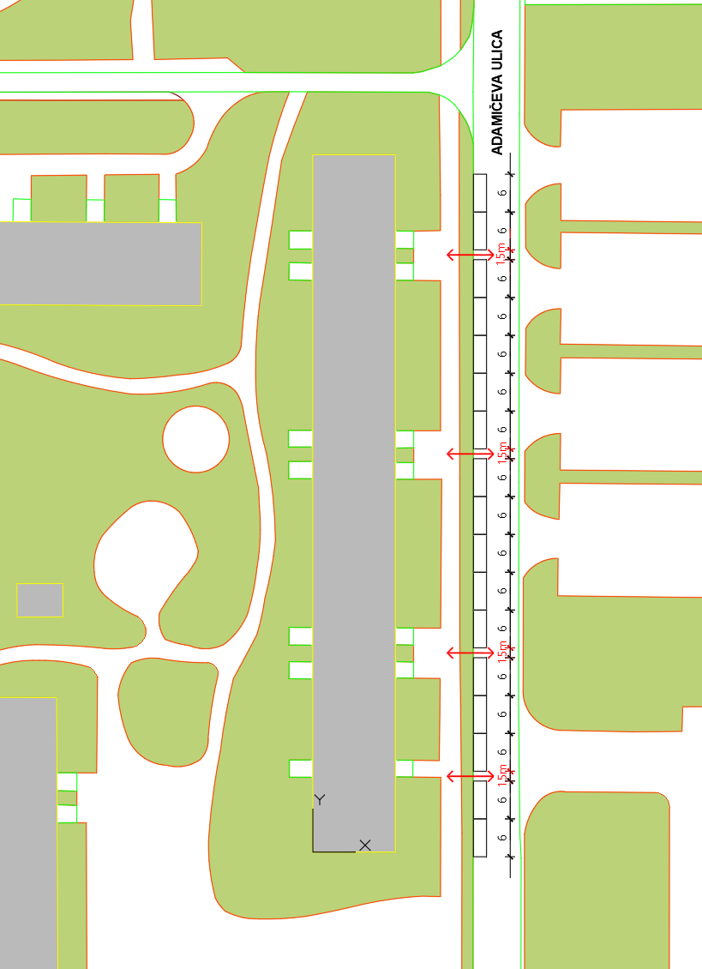
Zaštitne stupiće postaviti na sljedeći način:
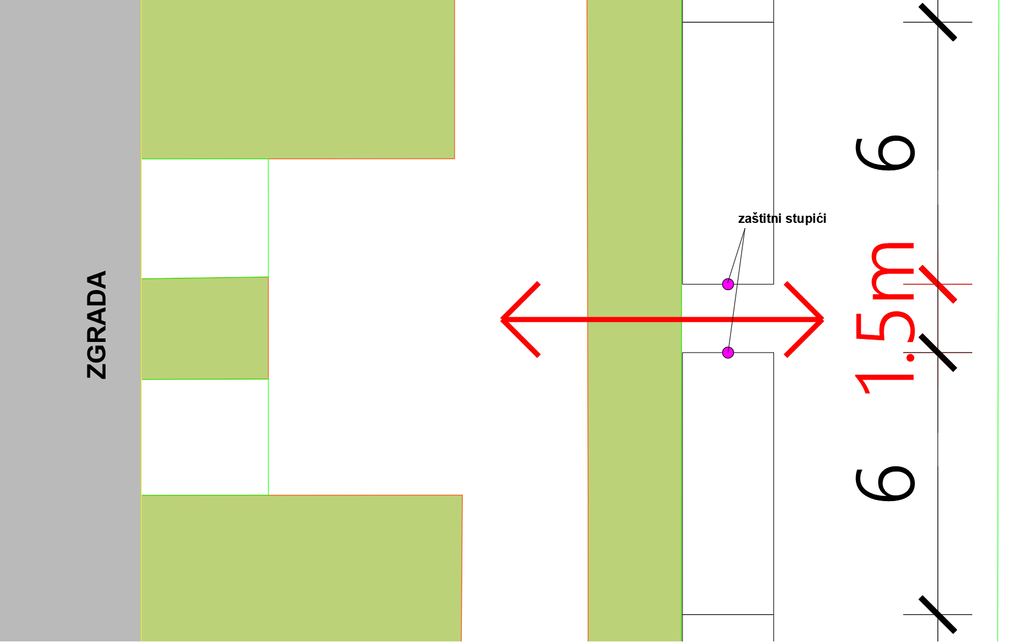
Uzdužno parkiranje izvodi se prema pravilima struke:
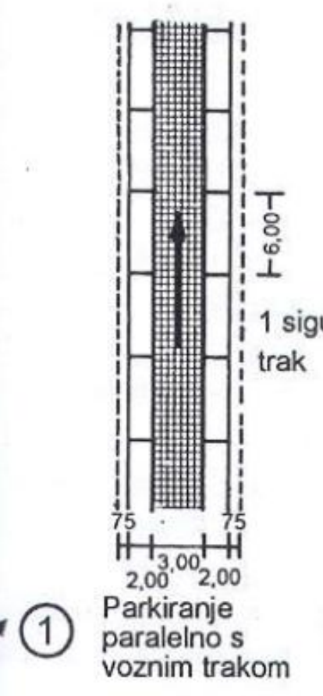
- Ovaj zaključak dostavlja se Vijeću Gradske četvrti Novi Zagreb – istok.

Ad 7. Prijedlog zaključka o nedostajućim klupama i klupama koje je potrebno popraviti na području Sportsko rekreacijskog centra Bundek

Članovi Vijeća primili su materijal uz poziv.

Predsjednica usmeno informira članove Vijeća o predmetnoj točci dnevnog reda te otvara raspravu.

U raspravi sudjeluju: Barica Anić, Josip Barišić, Tomislav Lopandić, Mila Petričević, Bruno Pintar, Boris Škoti i Gordana Žarković.

Vijeće jednoglasno donosi:

Z A K LJ U Č A K

o nedostajućim klupama i klupama koje je potrebno popraviti na području Sportsko rekreacijskog centra Bundek

- Vijeće je suglasno da je na području Sportsko rekreacijskog centra Bundek potrebno montirati 14 klupa na mjestima s kojih su iste uklonjene. Vijeće je suglasno da je na 3 klupe potrebno zamijeniti strunule daske. Vijeće je suglasno da je na jednoj klupi potrebno montirati jednu nedostajuću dasku naslona.
- Vijeće traži da se suglasnost iz točke 1 ovog zaključka dostavi Ustanovi za upravljanje sportskim objektima koja je direktno nadležna za održavanje SRC Bundek.

- Pozicije spomenutih klupa (geolocirane) su sljedeće:
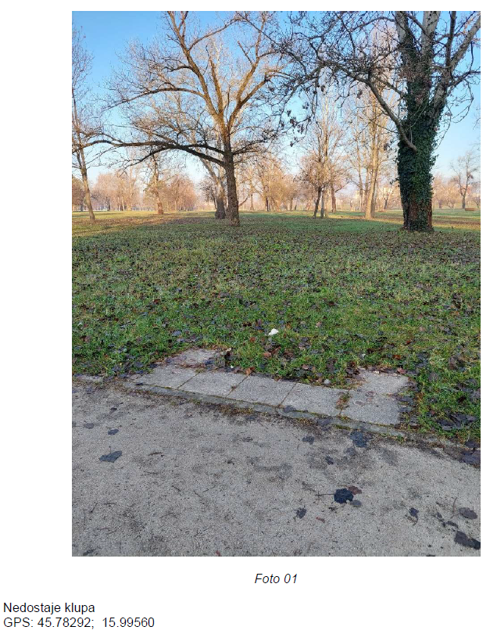
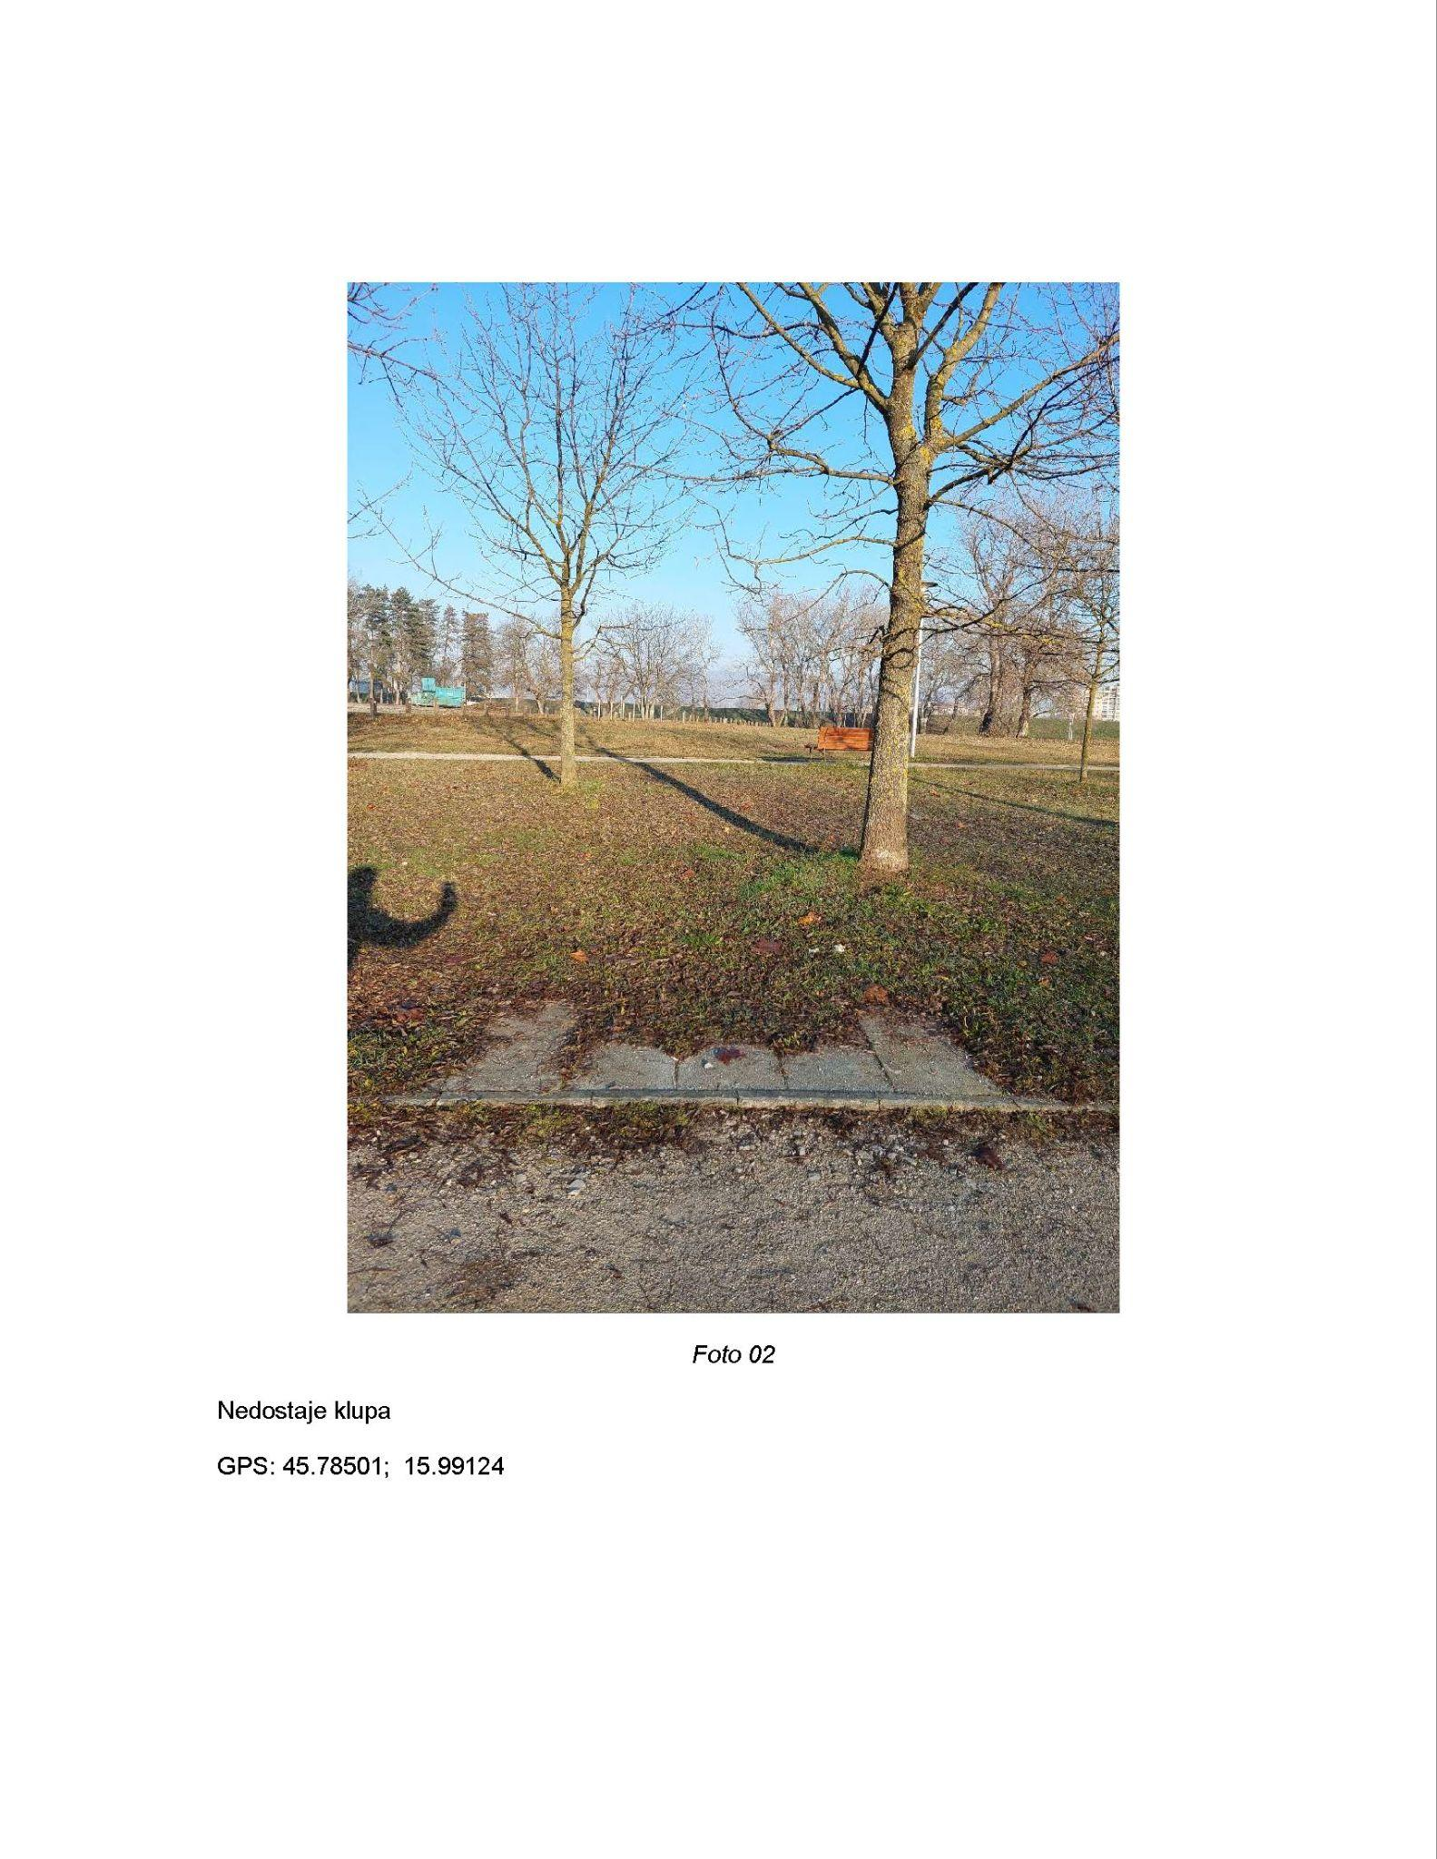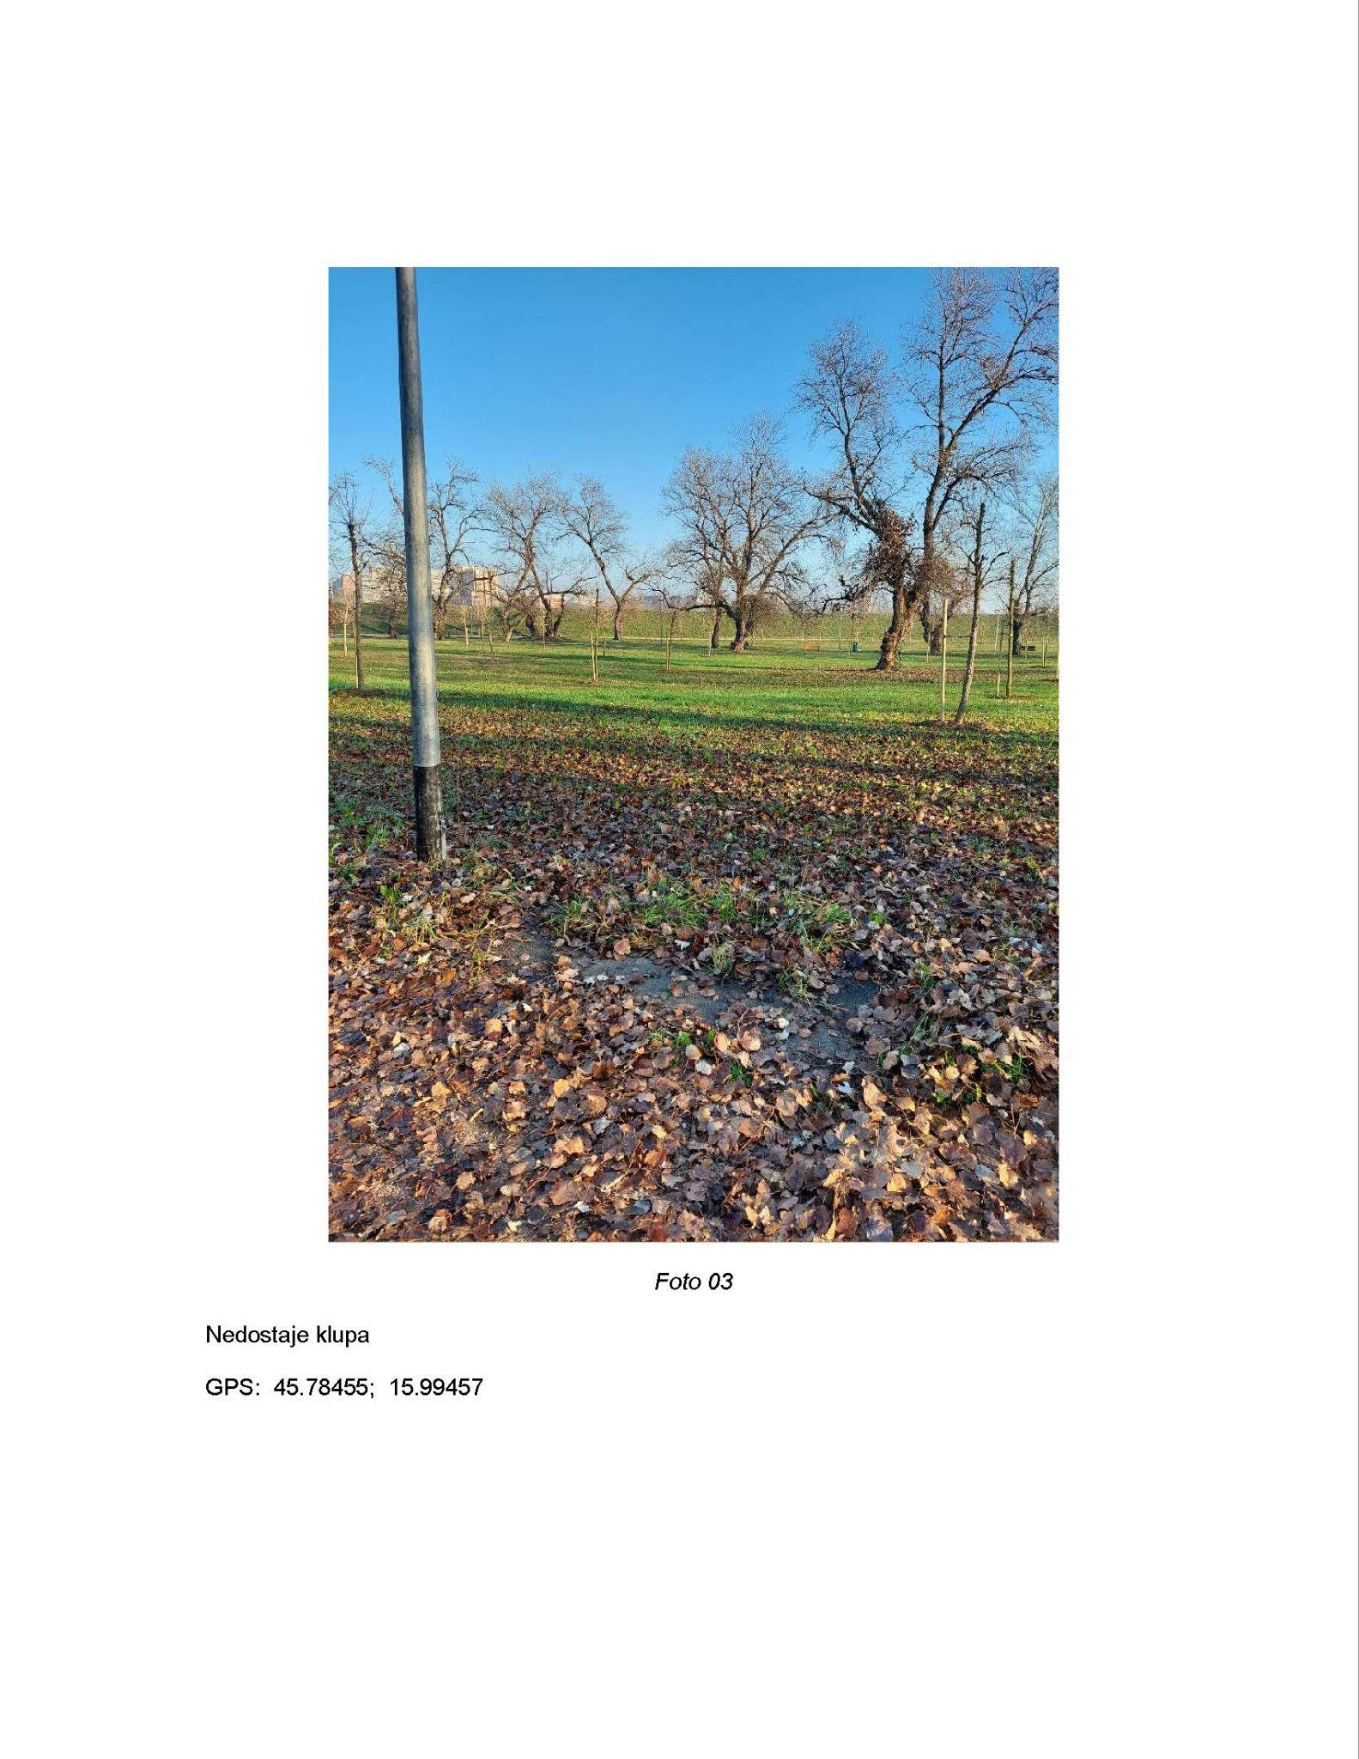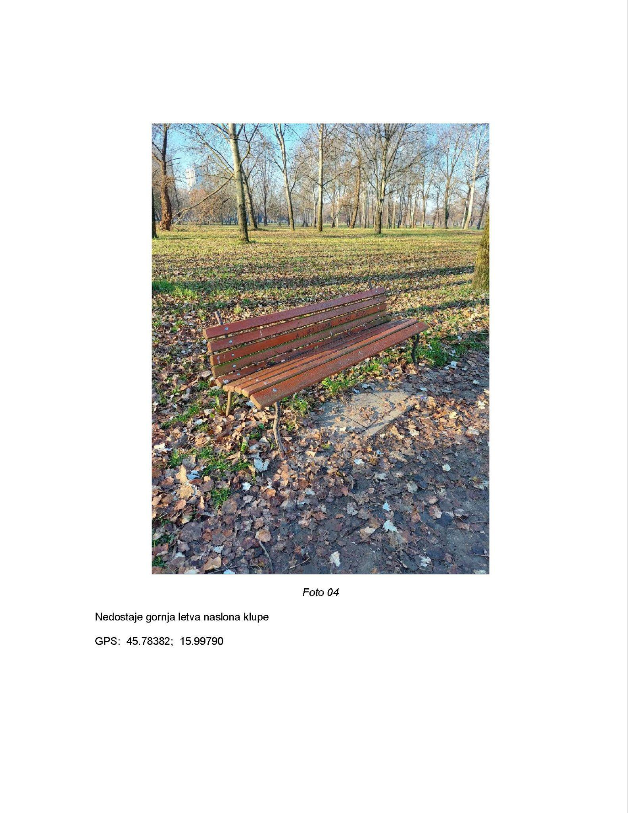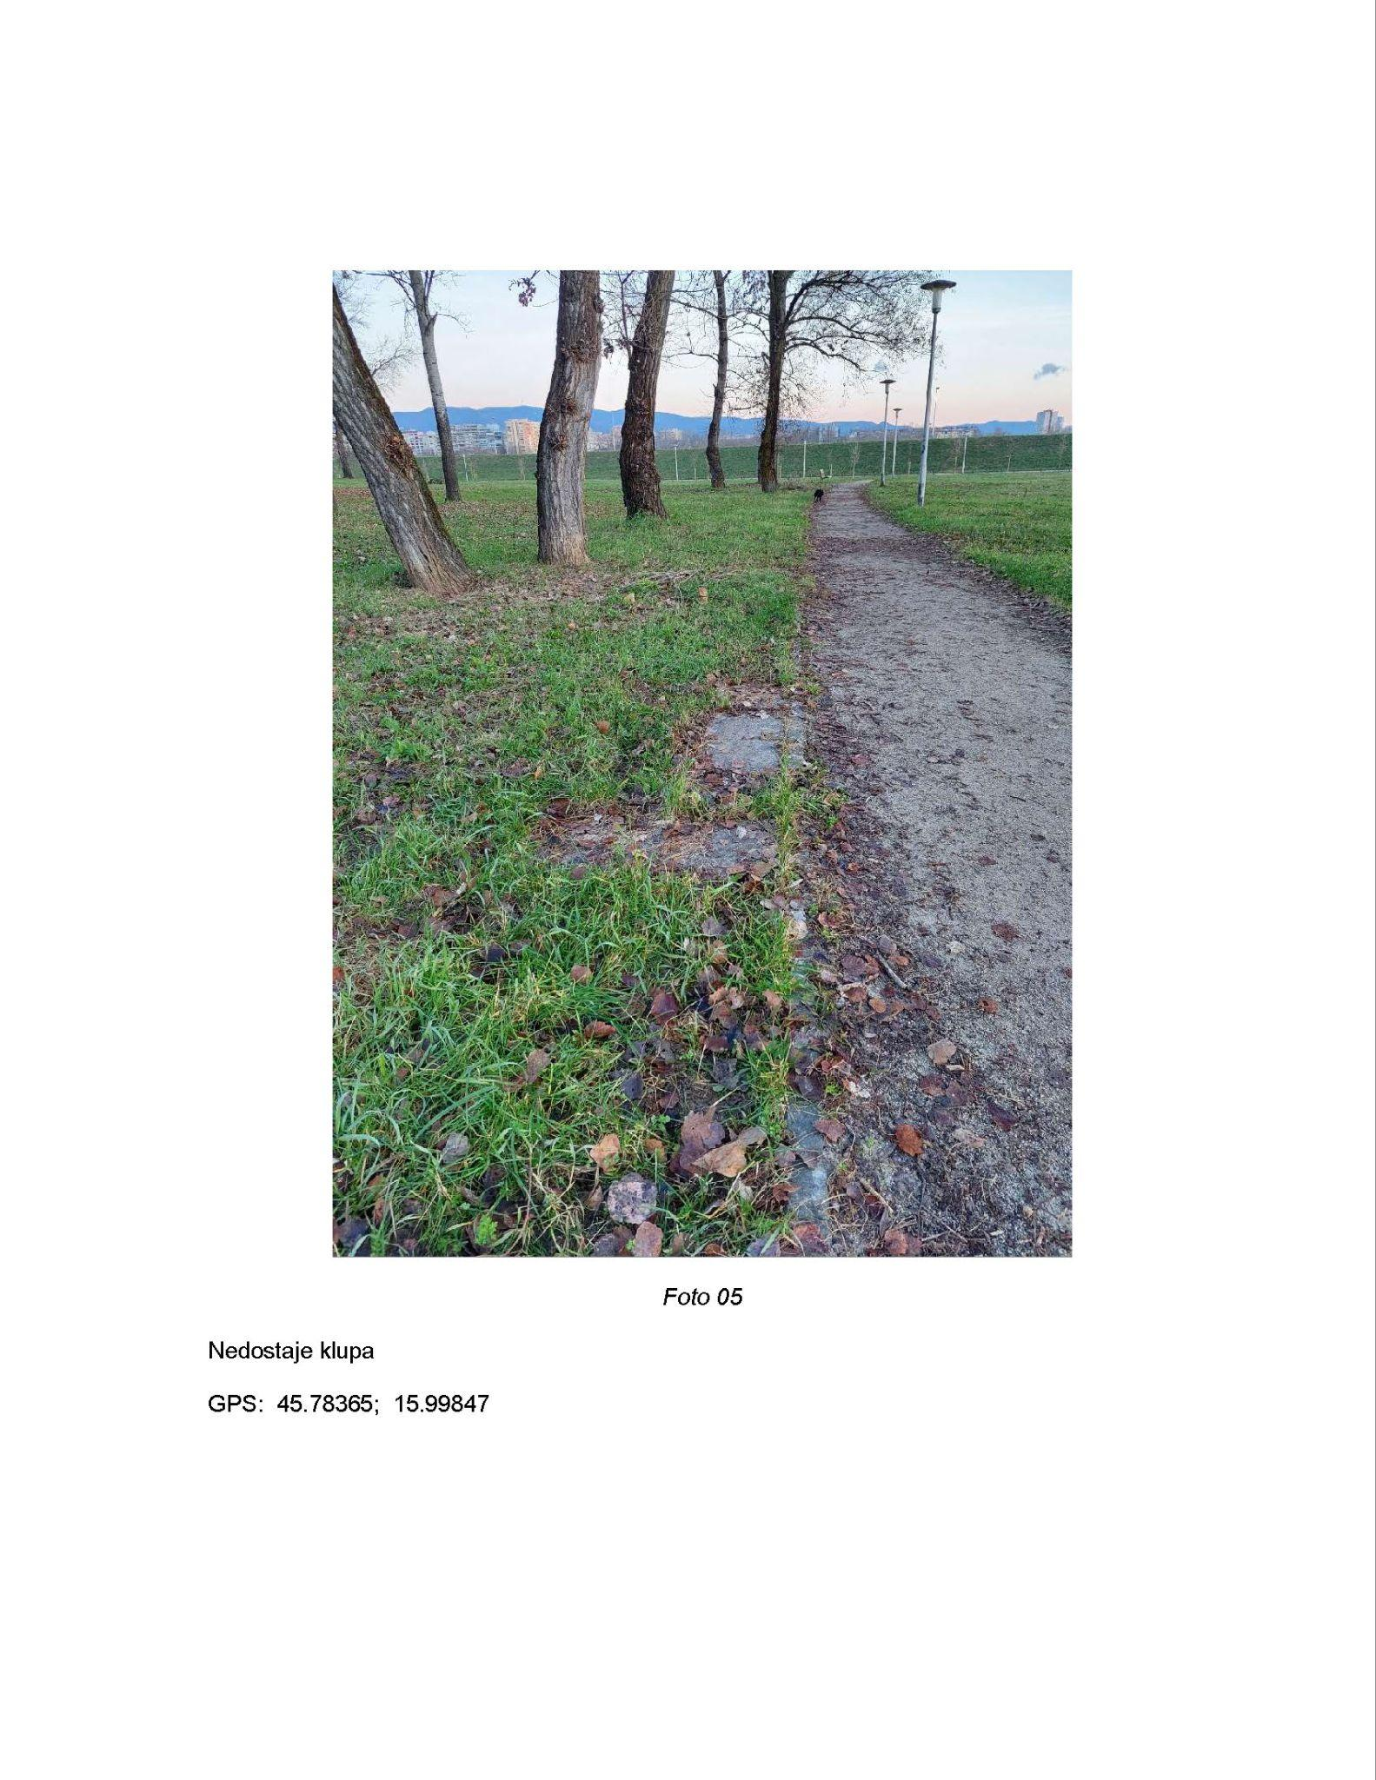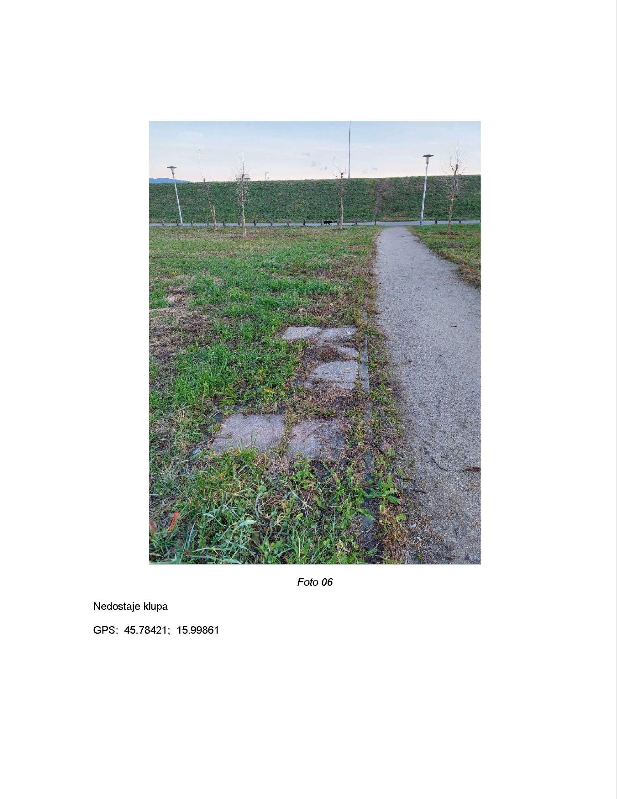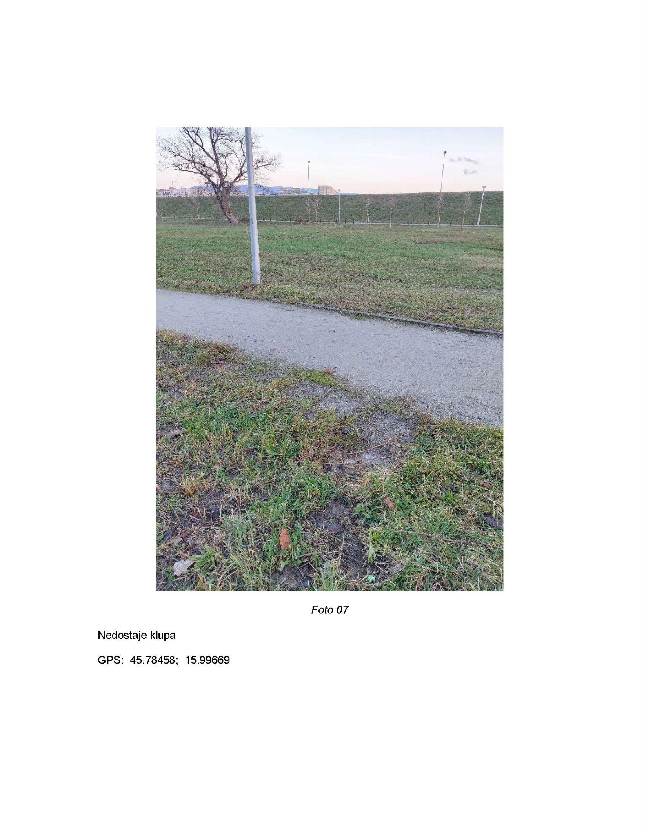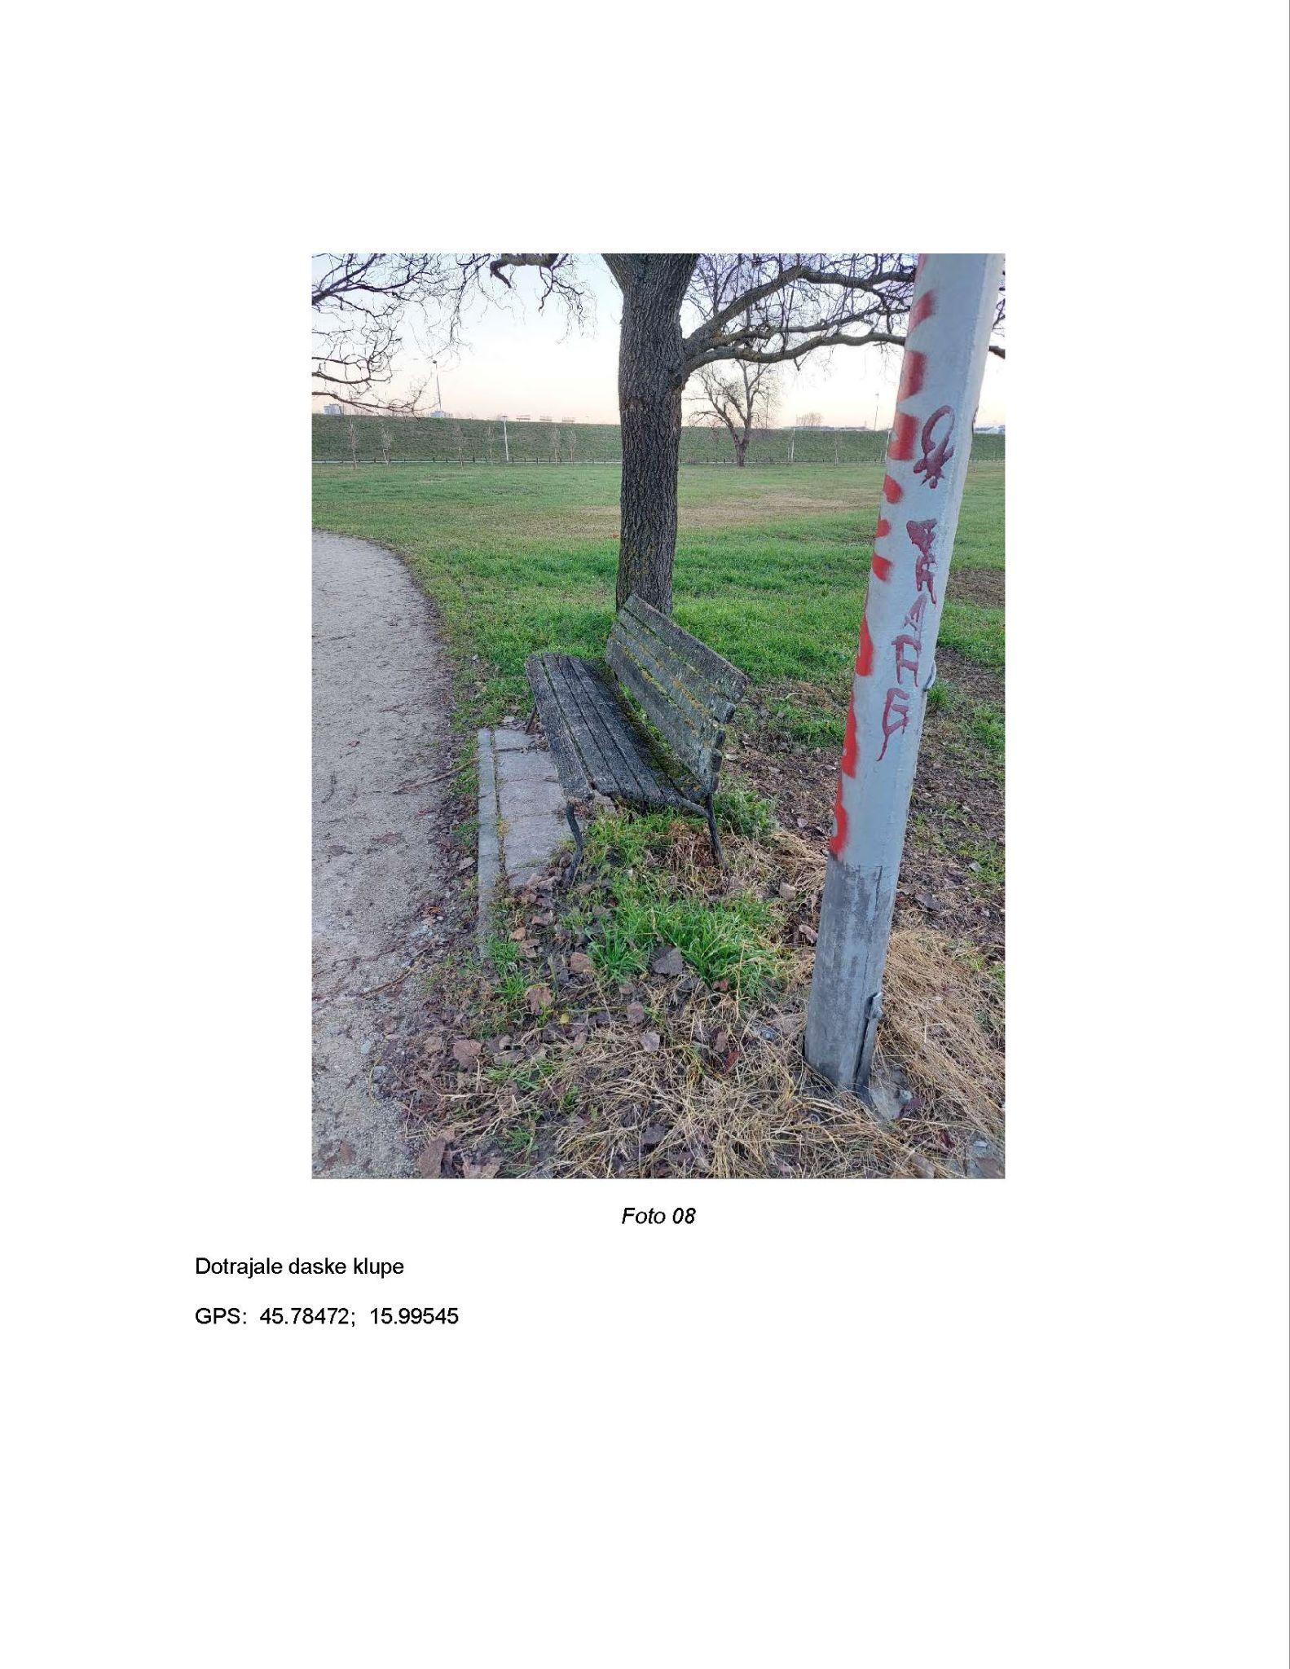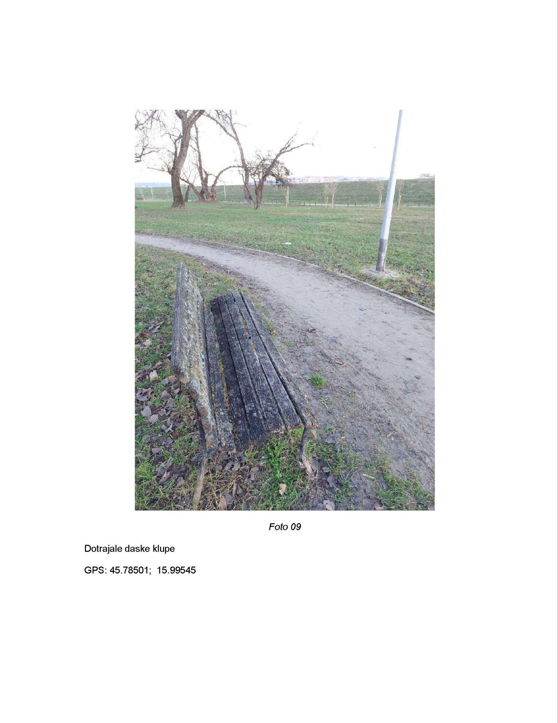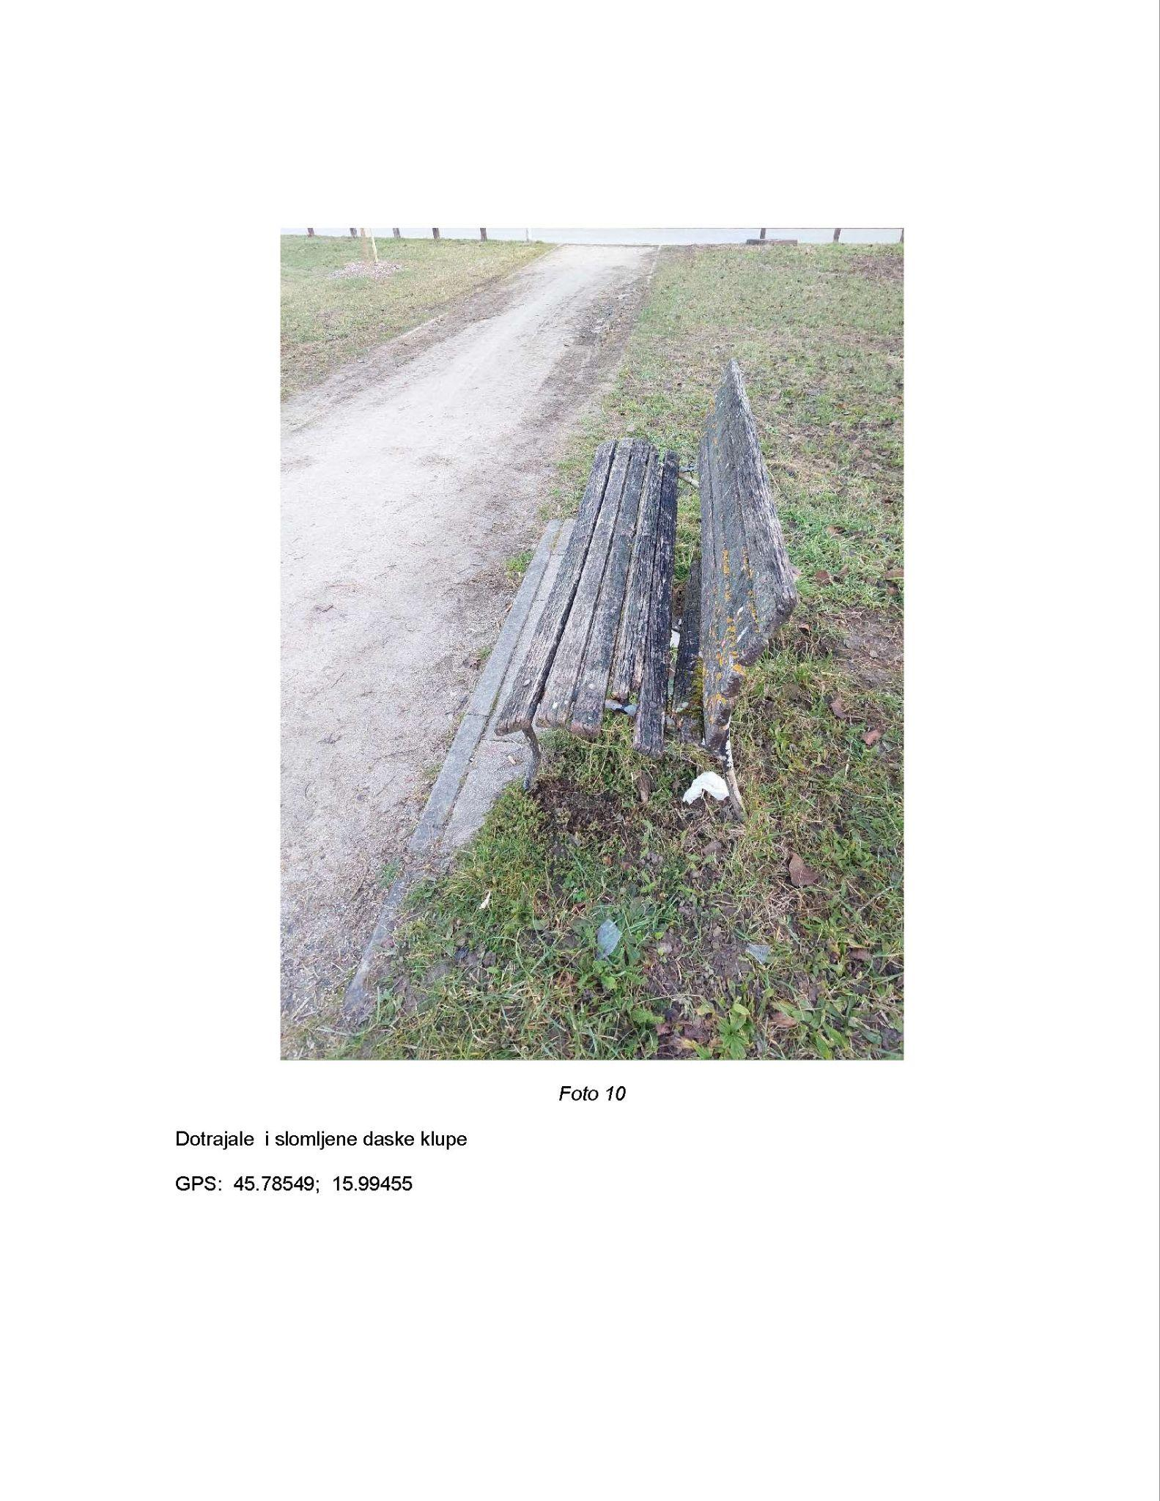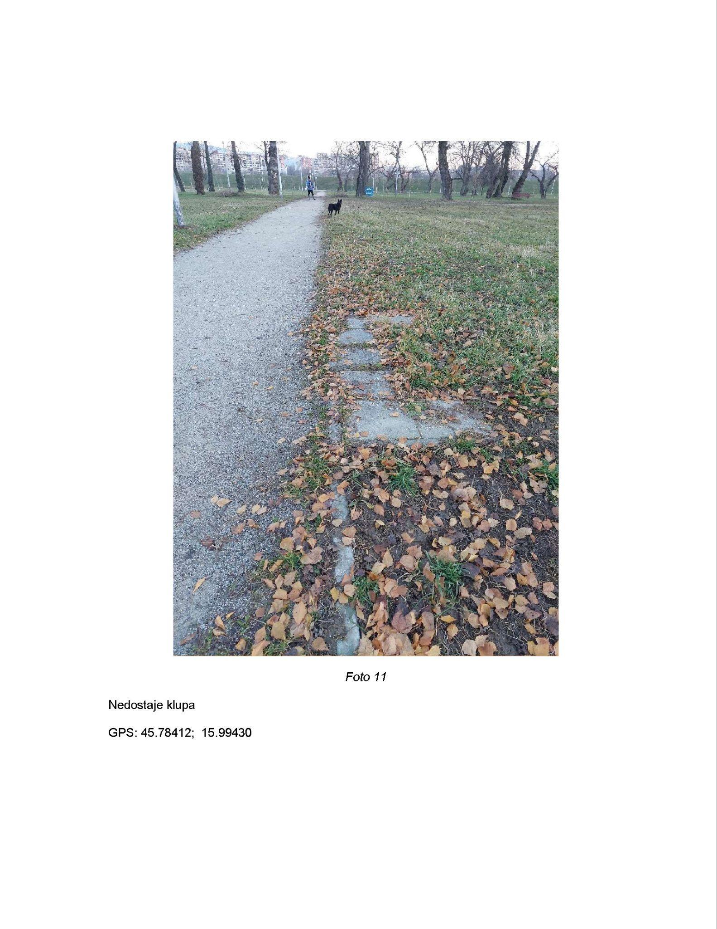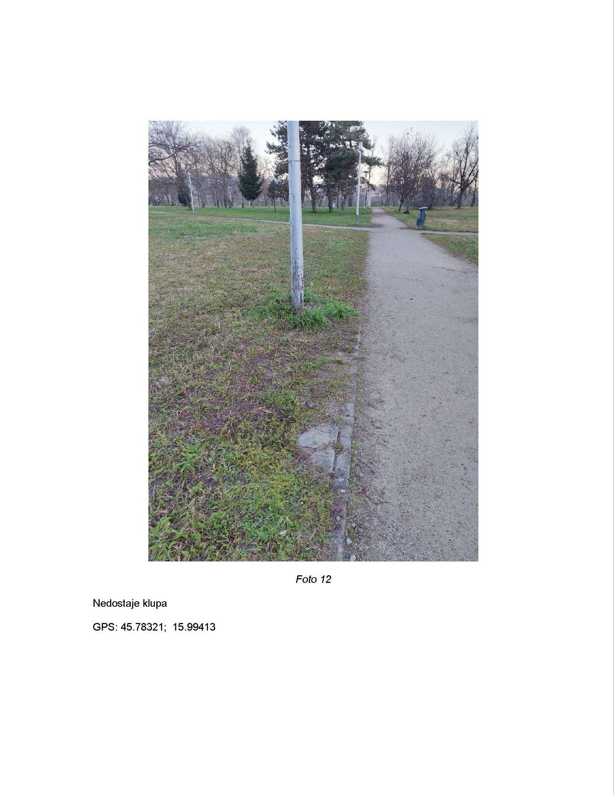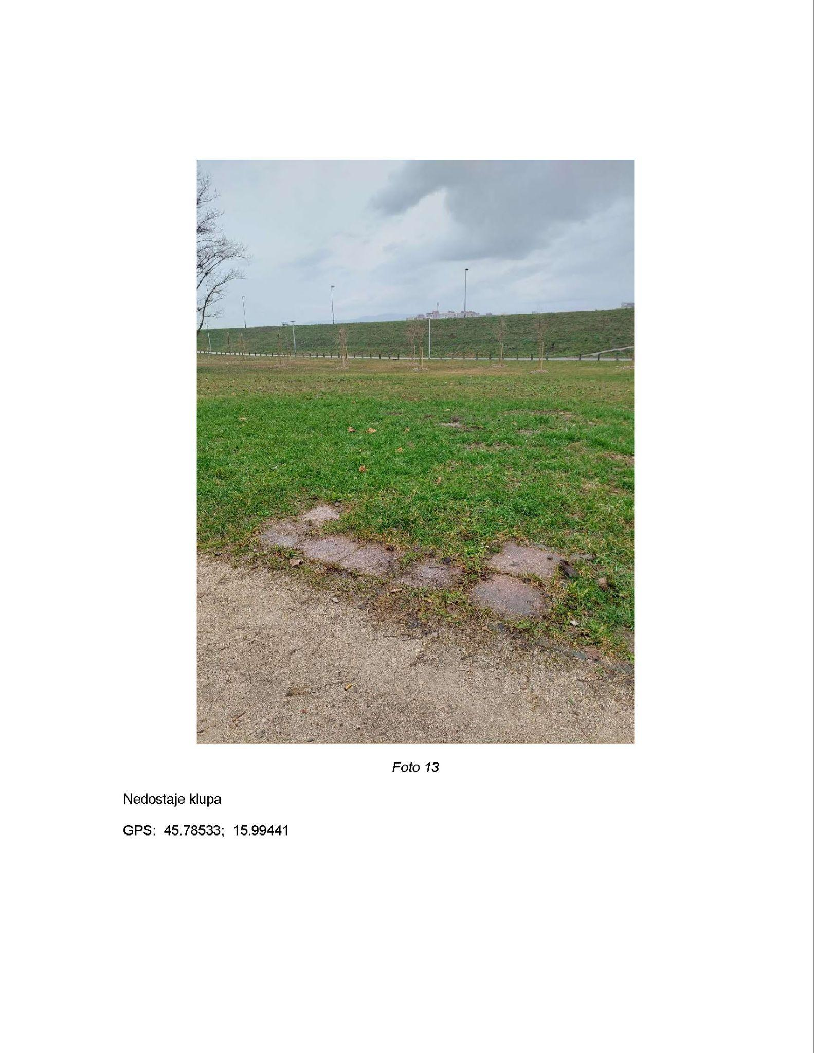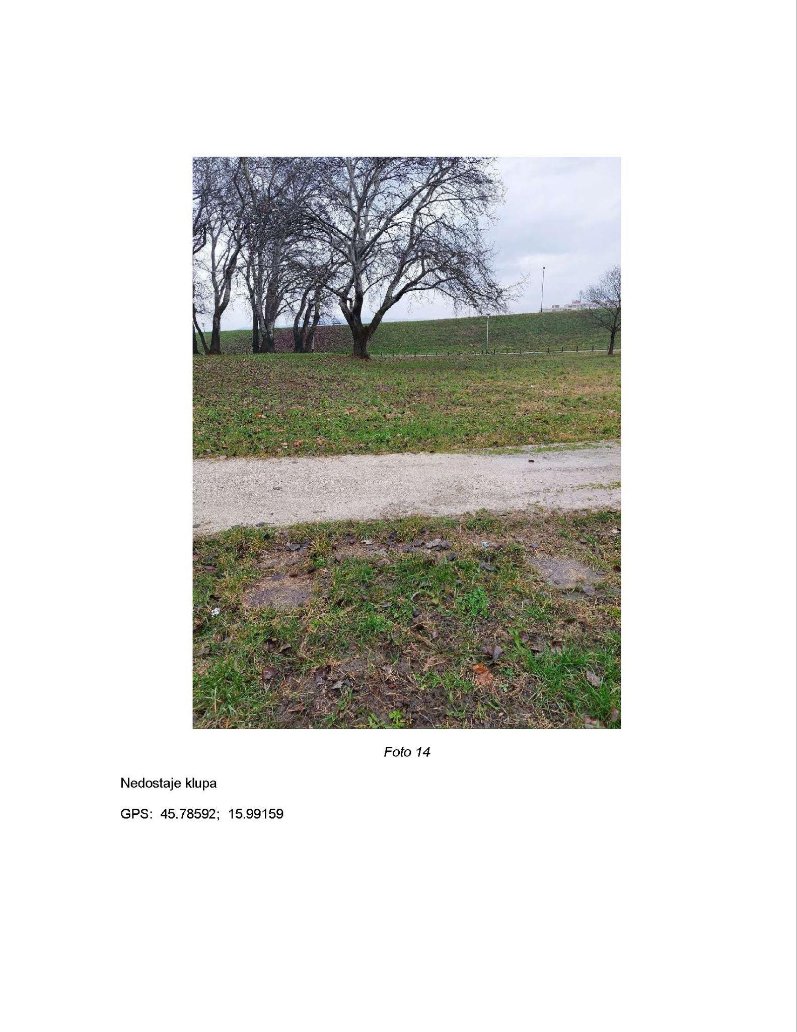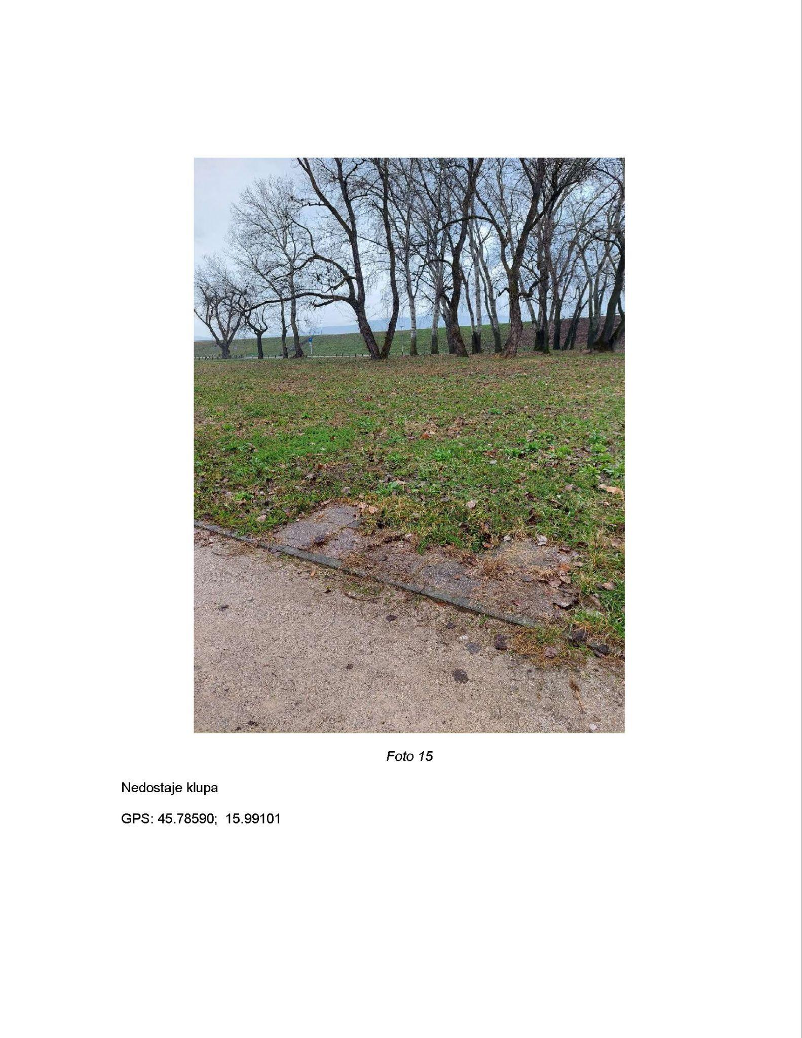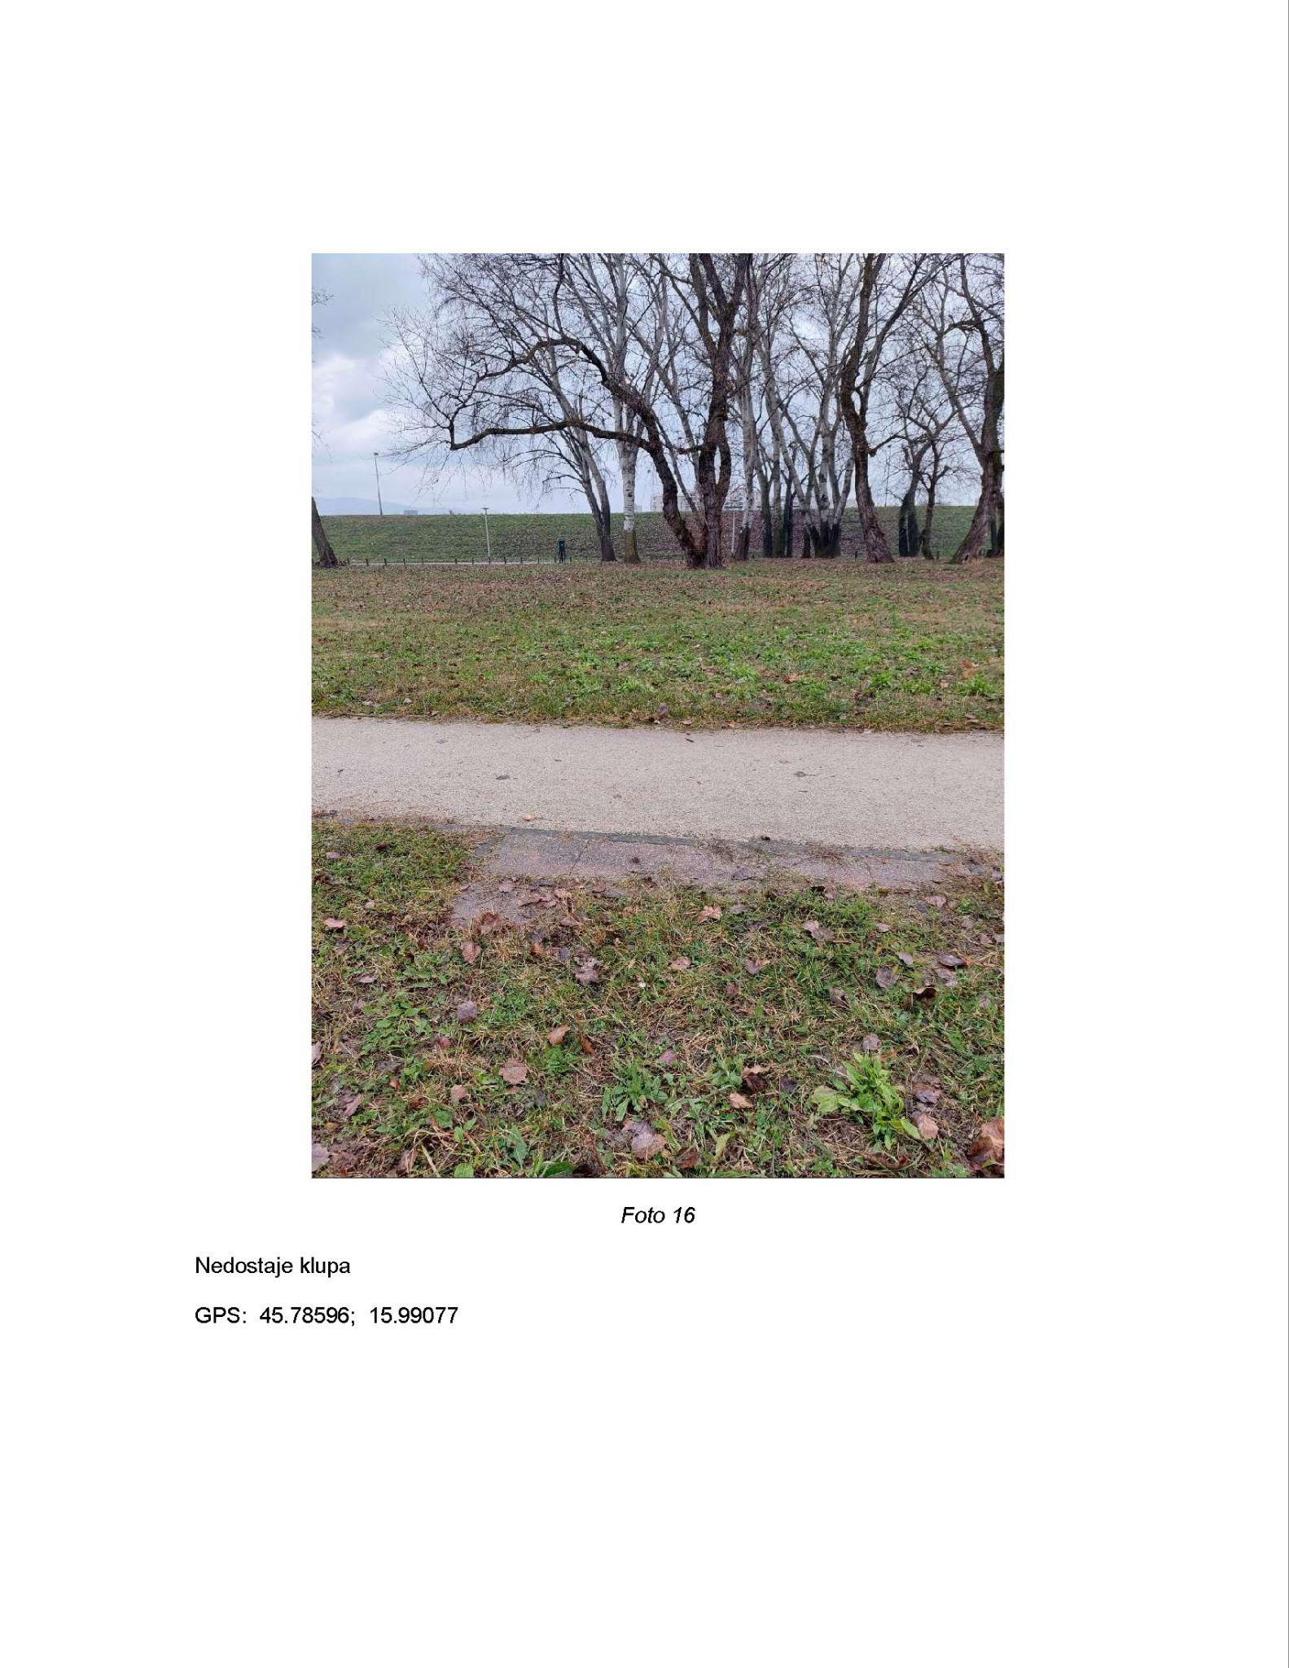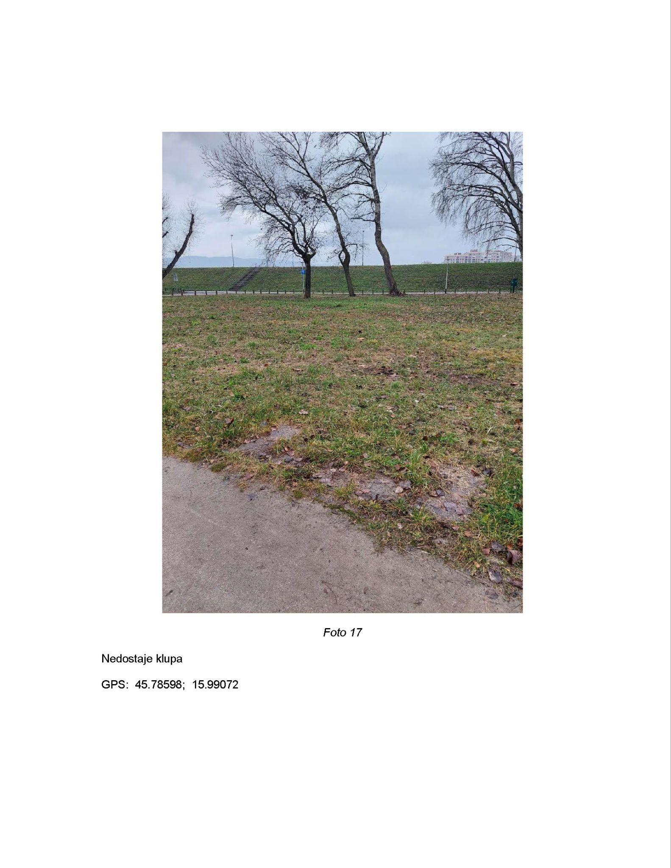
- Ovaj zaključak dostavlja se Vijeću Gradske četvrti Novi Zagreb – istok.

Ad 8. Prijedlog zaključka o označavanju horizontalnih pješačkih prijelaza - zebri u naselju

Članovi Vijeća primili su materijal uz poziv.

Predsjednica usmeno informira članove Vijeća o predmetnoj točci dnevnog reda te otvara raspravu.

U raspravi sudjeluju: Barica Anić, Josip Barišić, Tomislav Lopandić, Mila Petričević, Bruno Pintar, Boris Škoti i Gordana Žarković.

Vijeće jednoglasno donosi:

Z A K LJ U Č A K

o označavanju horizontalnih pješačkih prijelaza - zebri u naselju

- Vijeće je suglasno da se označe sljedeći horizontalni pješački prijelazi u naselju:
a) u Vankinoj ulici kod vrtića - 45°46'49.4"N 15°59'39.6"E
b) u Baburičinoj ulici kod vrtića - 45°46'49.8"N 15°59'51.9"E
c) u Baburičinoj ulici (br 32) - 45°46'49.9"N 15°59'56.8"E
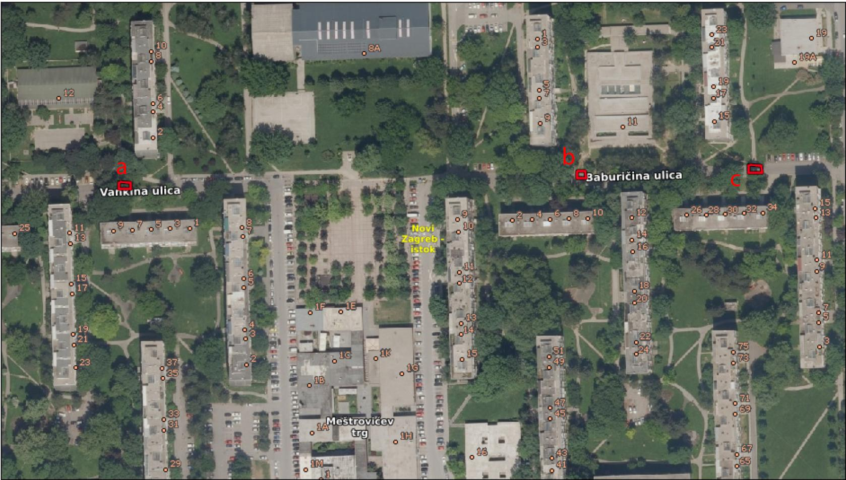
- Ovaj zaključak dostavlja se Vijeću Gradske četvrti Novi Zagreb – istok.

OBRAZLOŽENJE
Vijeće je prepoznalo problem prelaska Vankine ulice i Baburičine ulice u blizini DV Zapruđe posebno zato što se navedene ulice protežu sredinom naselja između sjevera naselja gdje su DV Zapruđe i OŠ Zapruđe i juga naselja, te ih svakodnevno prelaze veliki broj djece ali i odraslih prema Meštrovićevom trgu gdje se nalazi glavni opskrbni i poslovni centar naselja. Jedini iscrtani pješački prijelaz nalazi se na ulazu / izlazu Vankine i Trumbićeve ulice, što je na ukupnoj dužini od zapada i početka Vankine ulice do istoka i kraja Baburičine ulice nedostajuće i ugrožava sve pješake. Navedene ulice cijelom dužinom od istoka prema zapadu protežu se na cca 580 m.

Ad 9. Prijedlog zaključka o postavljanju zaštitnih stupića u naselju

Članovi Vijeća primili su materijal uz poziv.

Predsjednica usmeno informira članove Vijeća o predmetnoj točci dnevnog reda te otvara raspravu.

U raspravi sudjeluju: Barica Anić, Josip Barišić, Tomislav Lopandić, Mila Petričević, Bruno Pintar, Boris Škoti i Gordana Žarković.

Vijeće jednoglasno donosi:

Z A K LJ U Č A K

o postavljanju zaštitnih stupića u naselju

- Vijeće je suglasno da se postavi adekvatan broj zaštitnih stupića na sljedećim lokacijama u naselju :
a) od Baburičinog ulaza 9 prema jugu (čelični stupići) - 45°46'50.2"N 15°59'50.8"E
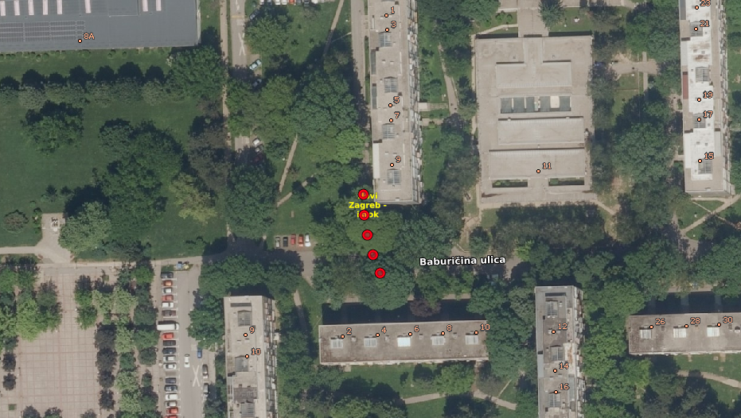
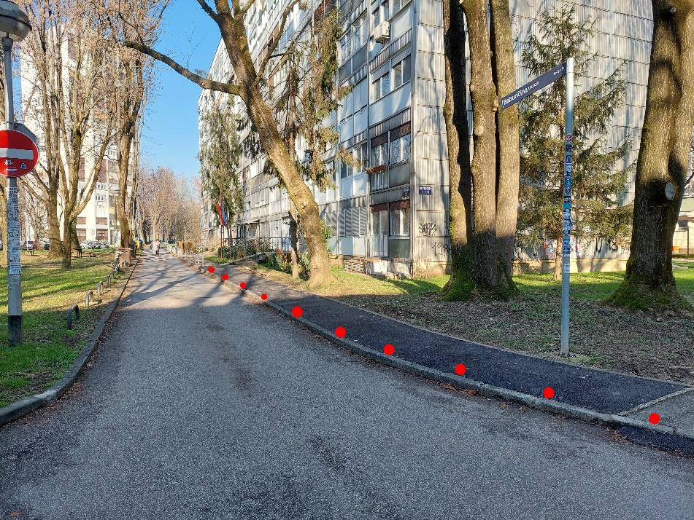
b) iz ulice Meštrovićev trg u Vankinu ulicu (gumeni, fleksibilni stupići) - 45°46'49.3"N 15°59'43.6"E
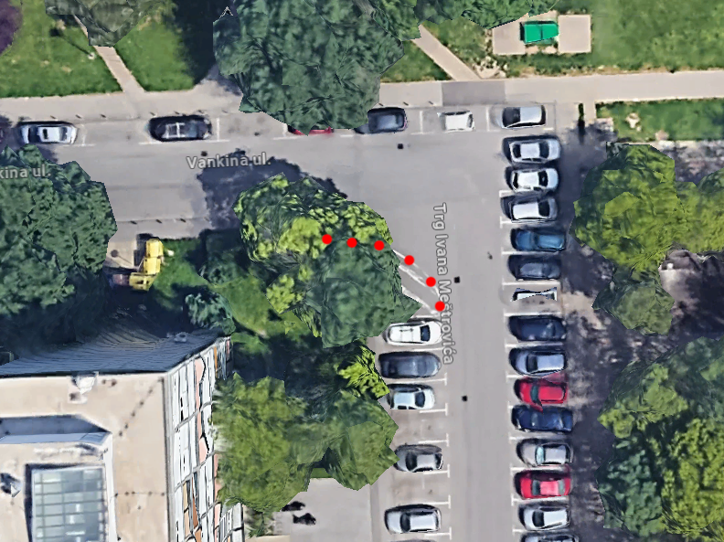

c) iz ulice Meštrovićev trg u Baburičinu ulicu (gumeni, fleksibilni stupići) - 45°46'49.4"N 15°59'48.0"E
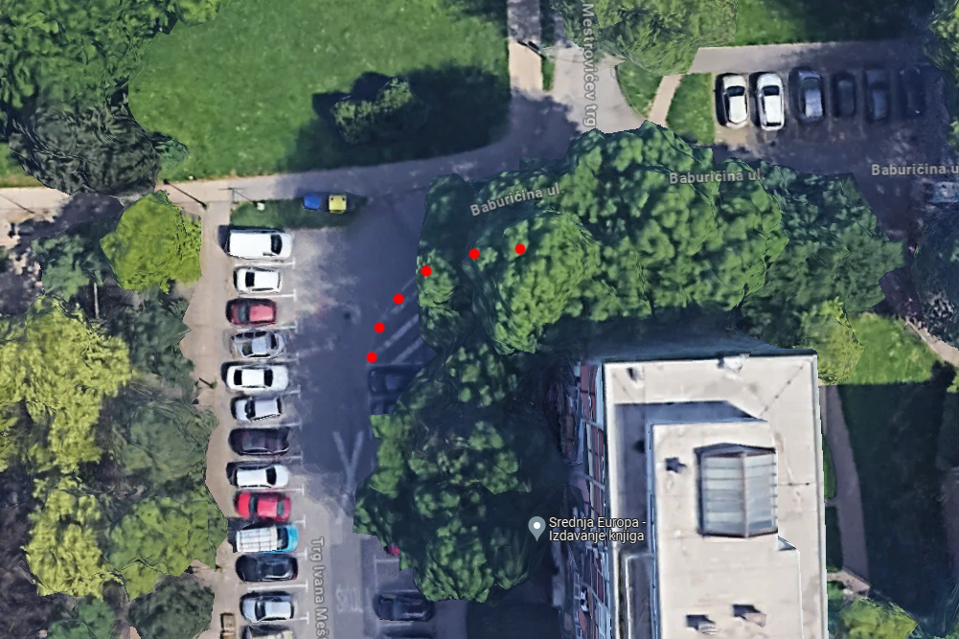
- Ovaj zaključak dostavlja se Vijeću Gradske četvrti Novi Zagreb – istok.
OBRAZLOŽENJE
Vijeće je prepoznalo problem nepropisnog parkiranja na Meštrovićevom trgu, sjeverno prema Vankinoj i Baburičinoj ulici i predlaže uz već iscrtane horizontalne oznake da se na vanjskom rubu istih postave i fleksibilni stupići koji bi i fizički onemogućili parkiranje (b. i c.).
Vijeće je prihvatilo prijedlog predstavnika suvlasnika Baburičine 1-9 da se na novo asfaltiranom dijelu nogostupa ispred navedene zgrade postave dodatni čelični stupići u svrhu zaštite pješaka i onemogućavanja parkiranja (a).

Ad 10. Pitanja, prijedlozi, obavijesti
Budući da više nitko ne traži riječ, predsjednica konstatira da je dnevni red iscrpljen i zaključuje sjednicu u 20,30 sati.
Zapisnik sastavio:
Josip Barišić,
potpredsjednik Vijeća Mjesnog odbora Zapruđe

KLASA: 024-08/24-003/276
URBROJ: 251-13-11-9/007-24-2
Zagreb, 30. siječnja 2024.
Predsjednica
Vijeća Mjesnog odbora
Zapruđe
Gordana Žarković, v.r.

Izvješće o glasanju na 32. sjednici Vijeća Mjesnog odbora Zapruđe
redni broj | ime i prezime člana Vijeća | Točka 1. | Točka 2. | Točka 3. | Točka 4. | Točka 5. | Točka 6. | Točka 7. | Točka 8. | Točka 9.
1. | Barica Anić | + | + | + | + | + | + | + | + | +
2. | Josip Barišić | + | + | + | + | + | + | + | + | +
3. | Tomislav Lopandić | + | + | + | + | + | + | + | + | +
4. | Mila Petričević | + | + | + | + | + | + | + | + | +
5. | Bruno Pintar | + | + | + | + | + | + | + | + | +
6. | Boris Škoti | + | + | + | + | + | + | + | + | +
7. | Gordana Žarković | + | + | + | + | + | + | + | + | +
 | * ZA = +
 | PROTIV = —
 | SUZDRŽAN = 0
 | NIJE PRISUTAN = prekrižiti ime

Predsjednica
Vijeća Mjesnog odbora
Zapruđe
Gordana Žarković, v.r.

